ИНДИВИДУАЛЬНЫЙ СБОРНИК ЗАДАНИЙ
Вы должны выполнить все контрольные задания, представленные в сборнике
______________________________ Группа № ___________
(фамилия, имя, отчество)
ФИЗИКА
Вариант 2
1 | Тело брошено под углом к горизонту и движется в поле силы тяжести. На рисунке изображен нисходящий участок траектории данного тела (черная линия). Нормальное ускорение изображает вектор…  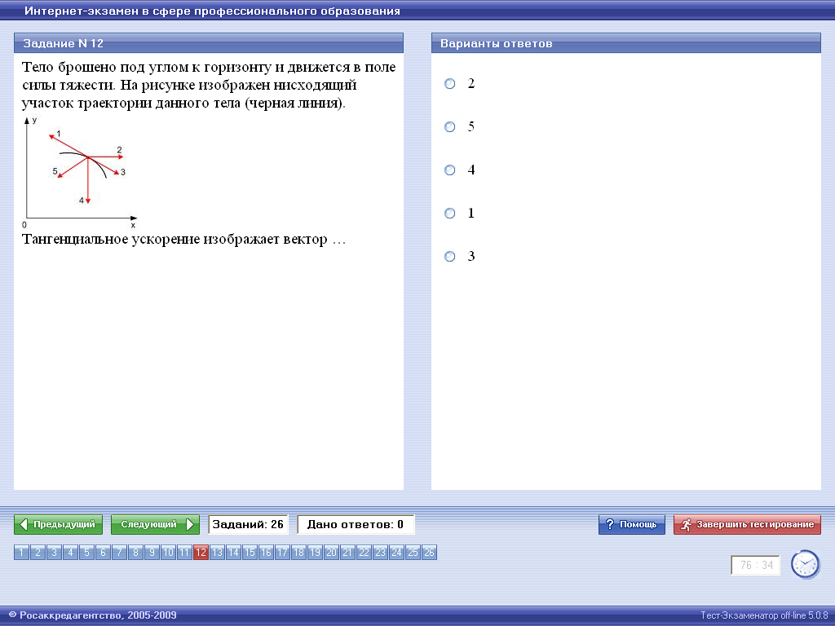
1 | 1)1; 2) 2; 3) 3; 4) 4; 5) 5.
2 | На рисунке к диску, который может свободно вращаться вокруг оси, проходящей через точку О, прикладывают одинаковые по величине силы. Момент сил будет минимальным в положении…  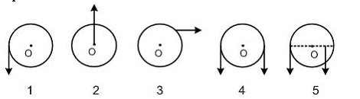
2 | 1)1; 2) 2; 3) 3; 4) 4; 5) 5.
3 | При свободных колебаниях маятника максимальное значение потенциальной энергии равно 10 Дж, максимальное значение кинетической энергии равно 10 Дж. Полная механическая энергия равна…
3 | 1)не изменяется и равна 20 Дж;  2)изменяется в пределах от 0 до 20 Дж;  3)не изменяется и равна 10 Дж;  4)изменяется в пределах от 0 до 10 Дж.
4 | В газовой среде распространяются…
4 | 1)только продольные волны;  2) продольные и поперечные волны;  3) только поперечные волны.
5 | На каждую степень свободы движения молекулы приходится одинаковая энергия, равная $\frac{1}{2}\text{kT}$($k$- постоянная Больцмана,$T$- температура по шкале Кельвина). Средняя кинетическая энергия атомарного водорода равна…
5 | 1)$\frac{1}{2}\text{kT}$; 2) $\frac{3}{2}\text{kT}$; 3) $\frac{5}{2}\text{kT}$; 4) $\text{kT}$; 5) $3\text{kT}$.
6 | В электрическом поле плоского конденсатора перемещается заряд $−q$ в направлении, указанном стрелкой. Тогда работа сил поля на участке АВ…  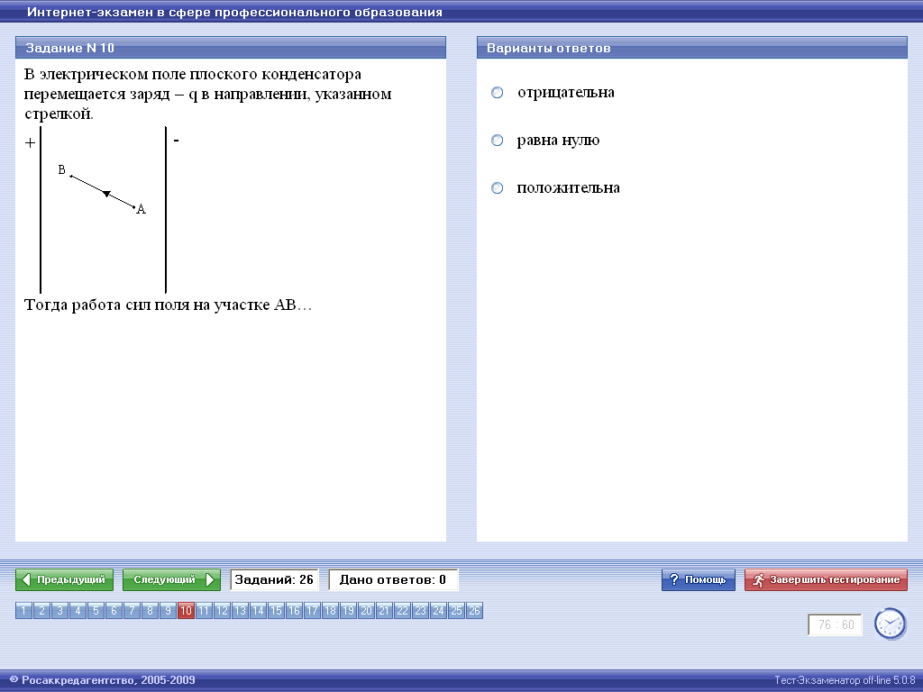
6 | 1)отрицательна; 2) положительна; 3) равна нулю.
7 | Вольт-амперная характеристика активных элементов цепи 1 и 2 представлена на рисунке. При напряжении 20 В отношение мощностей $\frac{Р_{1}}{Р_{2}}$ равно…  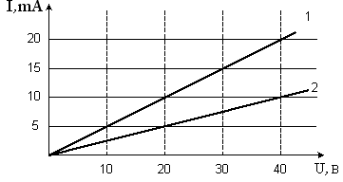
7 | 1)$\frac{1}{2}$; 2) 1; 3) 2; 4) 4.
8 | Электрон влетает в магнитное поле так, что его скорость параллельна линиям магнитного поля. Траектория движения электрона в магнитном поле представляет…
8 | 1)прямую линию; 2) параболу;  3) окружность; 4) винтовую линию.
9 | При интерференции двух когерентных волн с длиной волны 2 мкм интерференционный минимум наблюдается при разности хода, равной…
9 | 1)0 мкм; 2) 1 мкм; 3) 2 мкм; 4) 4 мкм.
10 | Сколько $α$- и $β$ распадов должно произойти, чтобы актиний ${}_{\text{89}}^{\text{227}}{}\text{Ас}$ превратился в стабильный изотоп свинца ${}_{\text{82}}^{\text{207}}{}\text{Pb}$.
10 | 1)4$α−$ распадов и 4$β^{−}−$ распада;  2) 5$α−$ распадов и 5$β^{−}−$ распада;  3) 6$α−$ распадов и 3$β^{−}−$ распада;  4) 5$α−$ распадов и 3$β^{−}−$ распада.

